Гродненское государственное производственное лесохозяйственное объединение
Государственное опытное лесохозяйственное учреждение «Островецкий опытный лесхоз»
ул. Володарского, 57, г.Островец, Гродненская обл., Республика Беларусь, 231201
Тел:. +375 29 1564896, факс: +375 1591 78795, эл.почта: egais@ostrovles.by, www.ostrovles.by

Grodno State Industrial Forestry Association
State Experimental Forestry Institution "Ostrovetsky Experimental Forestry"
st. Volodarsky, 57, Ostrovets, Grodno region, Republic of Belarus, 231201
Tel:. +375 29 1564896 (WhatsApp), fax: +375 1591 78795, e-mail: egais@ostrovles.by, www.ostrovles.by

09.03. 2023 №______________

Коммерческое предложение
Commercial offer

Островецкий опытный лесхоз предлагает Вам следующие виды продукции (цена на условиях поставки FCA):
Astravets Experimental Forestry offers you the following types of products (price on FCA delivery terms):
Пиломатериалы обрезные хвойных пород (сосна, ель, толщина от 20 мм)
- естественной влажности – от 150 $/м³
- транспортной влажности (16-22%) – от 180 $/м³
Edged sawn softwood (pine, spruce, thickness from 22 mm)
- natural humidity – from 150 $/m3
- transport humidity (16-22%) – from 180 $/m3
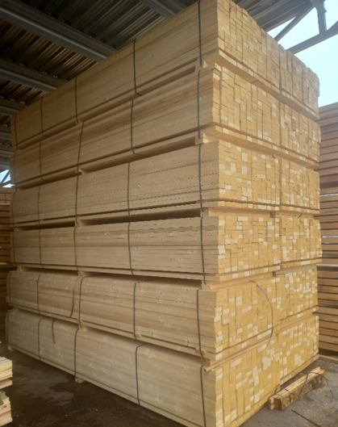 | 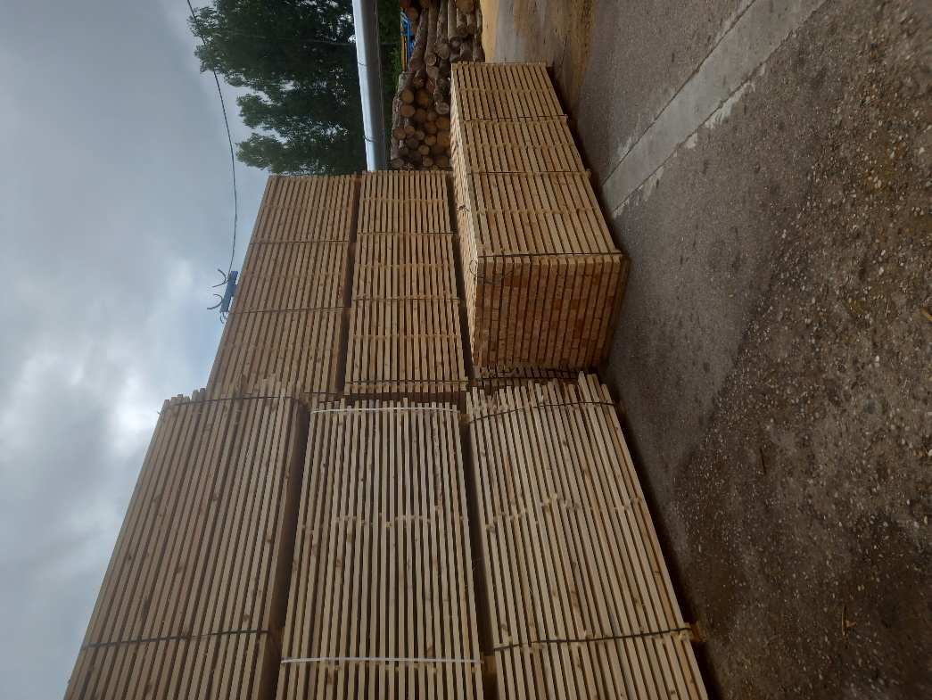
Пиломатериалы обрезные хвойных пород брус (сосна, ель, толщина от 100 мм)
- естественной влажности – от 160 $/м³
- транспортной влажности (16-22%) – от 190 $/м³
Edged sawn softwood timber (pine, spruce, thickness from 100 mm)
- natural humidity – from 160 $/m3
- transport humidity (16-22%) – from 190 $/m3
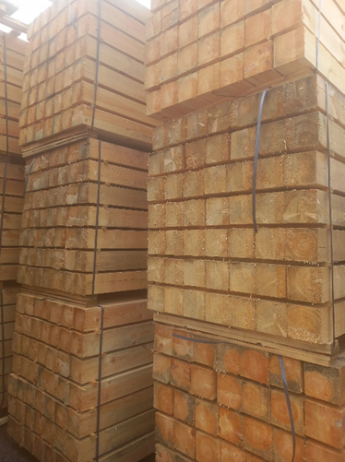 | 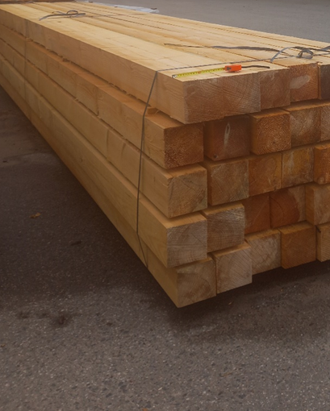
Оцилиндрованные изделия хвойных пород (диаметром 5 – 14 см) - от 100 $/м3
Rounded coniferous products (diameter 5 - 12 cm) - from 110 $/m3
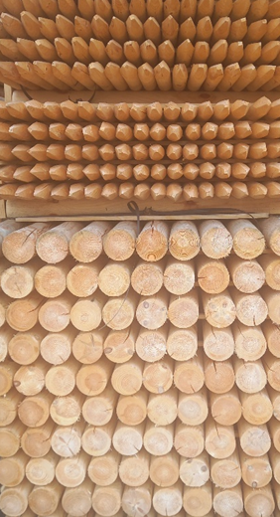 | 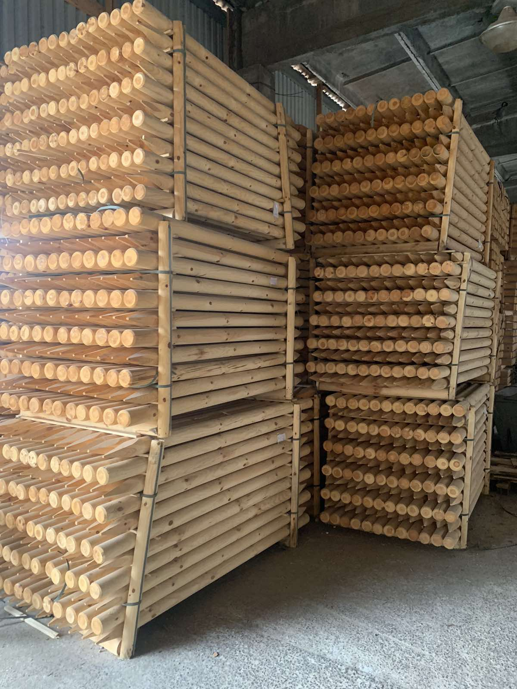
Колья деревянные (диаметром 5 – 10 см) - от 95 $/м3
Wooden stakes (diameter 5 - 10 cm) - from 95 $/m3
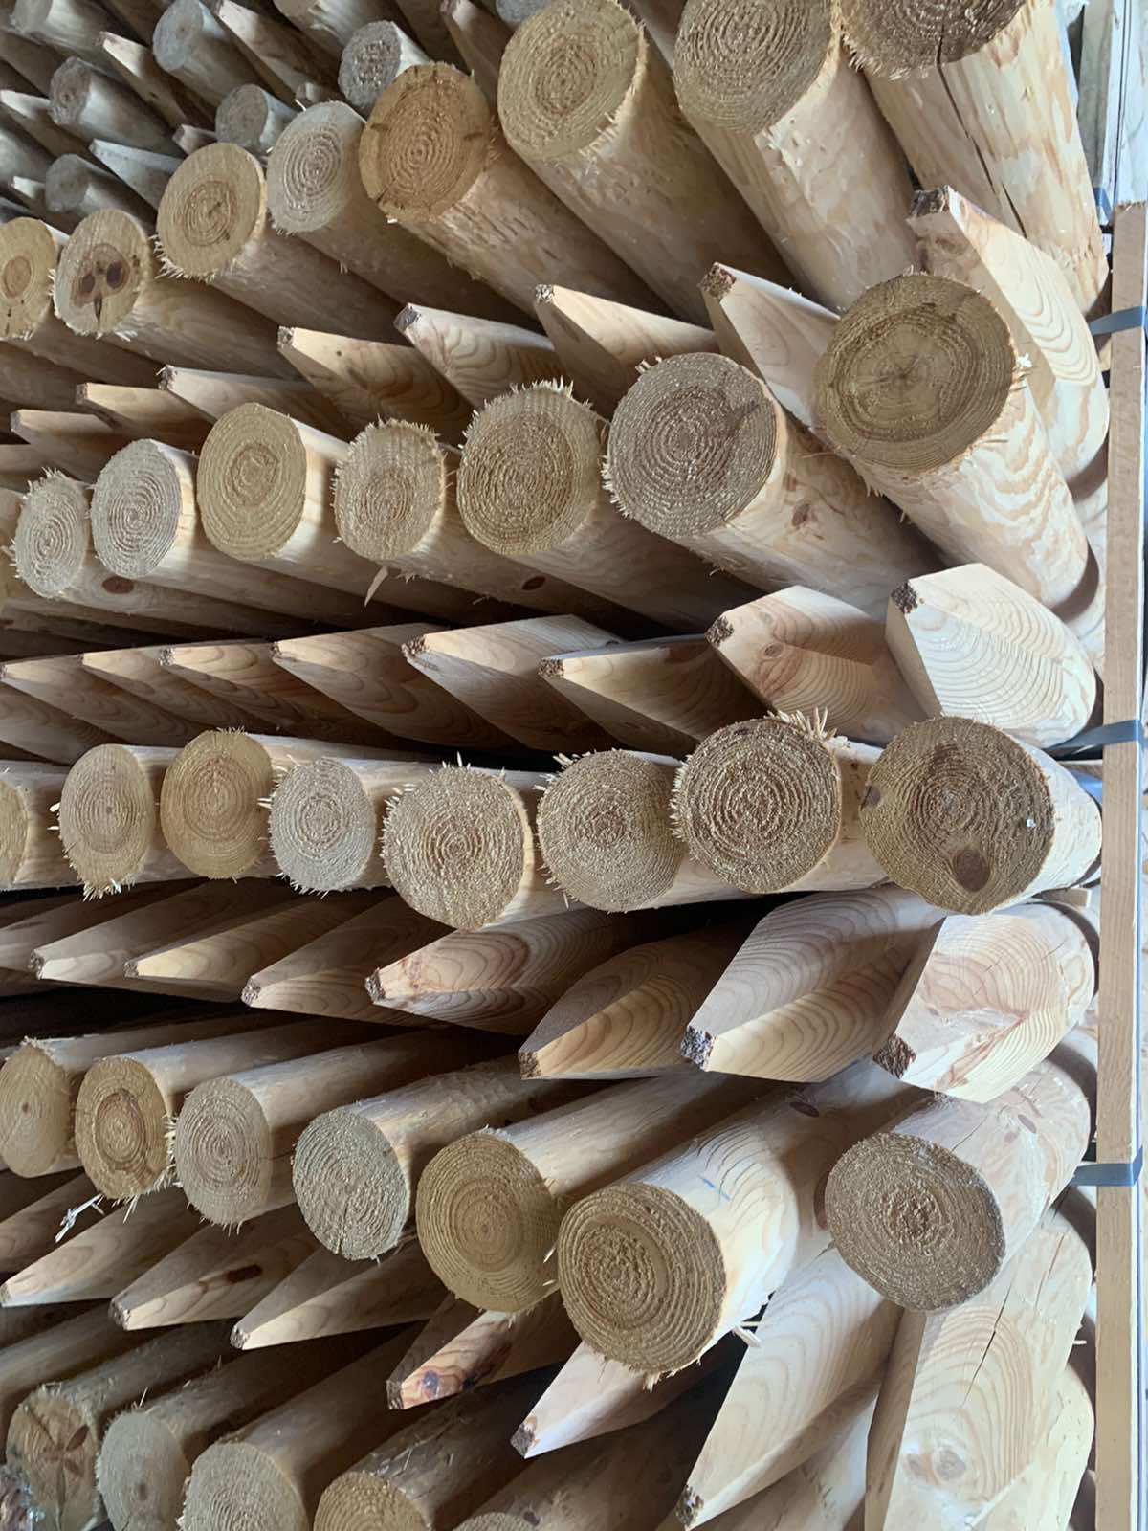 | 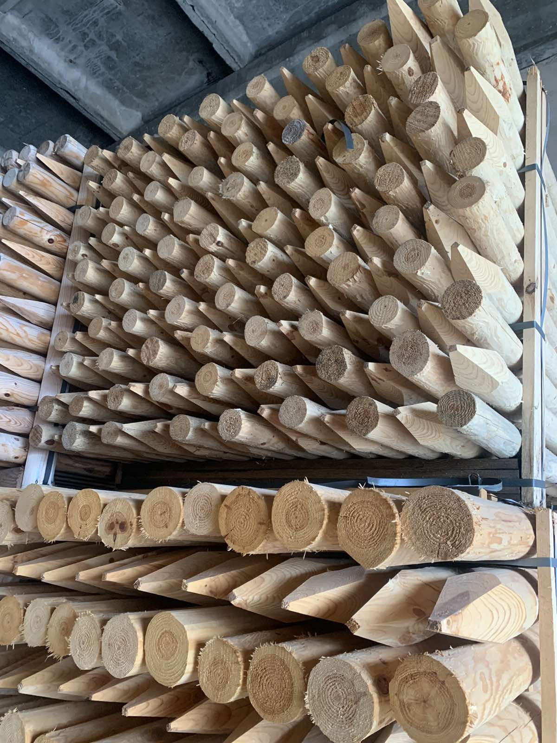
Пиломатериалы обрезные хвойных пород 4 сорта (сосна, ель, толщина от 20 мм) - от 70 $/м3
Edged sawn softwood 4 grades (pine, spruce, thickness from 20 mm) - from 70 $/m3
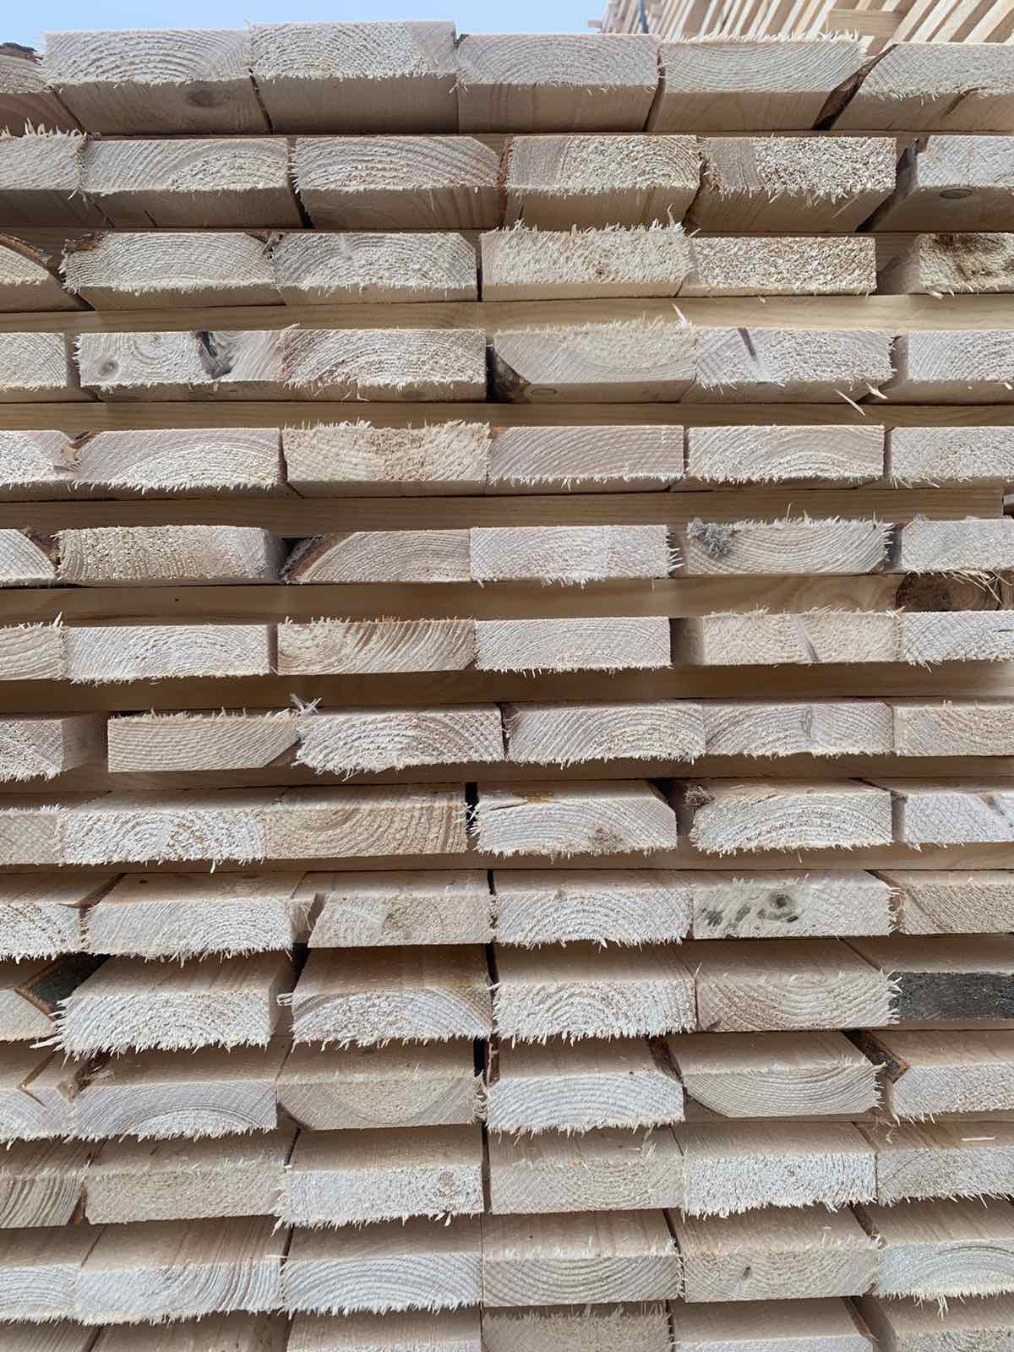 | 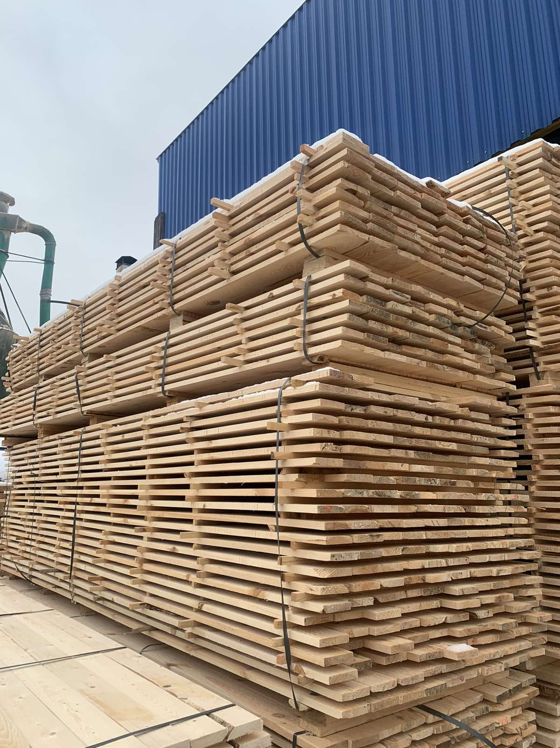

С уважением
Директор Островецкого
опытного лесхоза Долгий Г.М.
Sincerely
Director of Ostrovetsky
experimental forestry Dolgi G.M.

